Groupe 6

Paul BROUET

Mathieu DELAHAYE

Adrien DOSSANG

Dorian LECOEUR

Projet SmartPatate

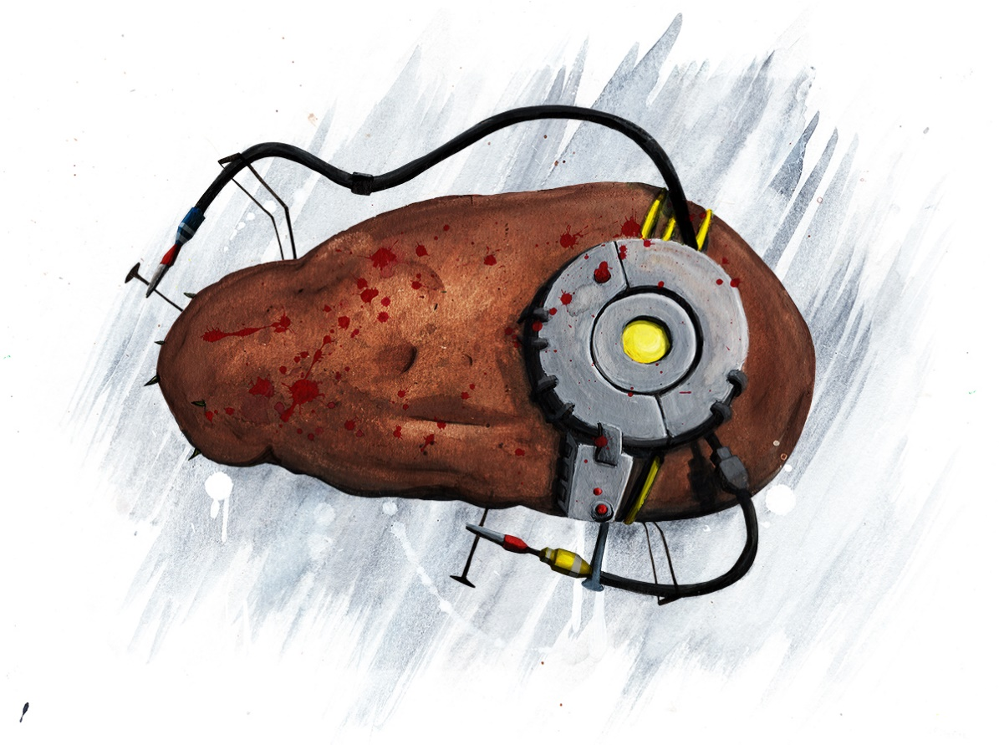

Table des matières

Contexte du projet 1

Résultats des expériences menées 1

Explication du fonctionnement 1

Présentation du prototype 2

Bilan du projet 2

# Contexte du projet

Le projet consiste à, dans un premier temps, réaliser des expériences pour ensuite produire, avec une pomme de terre, un interrupteur intelligent. Cette pomme de terre doit faire partie de notre circuit et permettre de savoir le nombre de doigts que l’on utilise pour la toucher ou si on la prend à pleine main. Pour faire cela, on s’aidera d’une carte Arduino et d’un oscilloscope afin d’afficher le résultat.

# Résultats des expériences menées

Expérience 1 :

|  |  |  |  |  |  |  |  |  |  |  |
| --- | --- | --- | --- | --- | --- | --- | --- | --- | --- | --- |
| Fréquence | 500Hz | 1KHz | 10KHZ | 50KHZ | 100KHz | 200KHz | 300KHz | 400KHz | 500KHz | 600KHz |
| Tension crête à crête pas touché | 5 V | 5 V | 5 V | 5 V | 5 V | 5 V | 4,28 V | 3,13 V | 2,4 V | 1,88 V |
| Tension crête à crête touché | 5 V | 5 V | 5 V | 5 V | 5 V | 5 V | 4,18 V | 3,03 V | 2,3 V | 1,78 V |

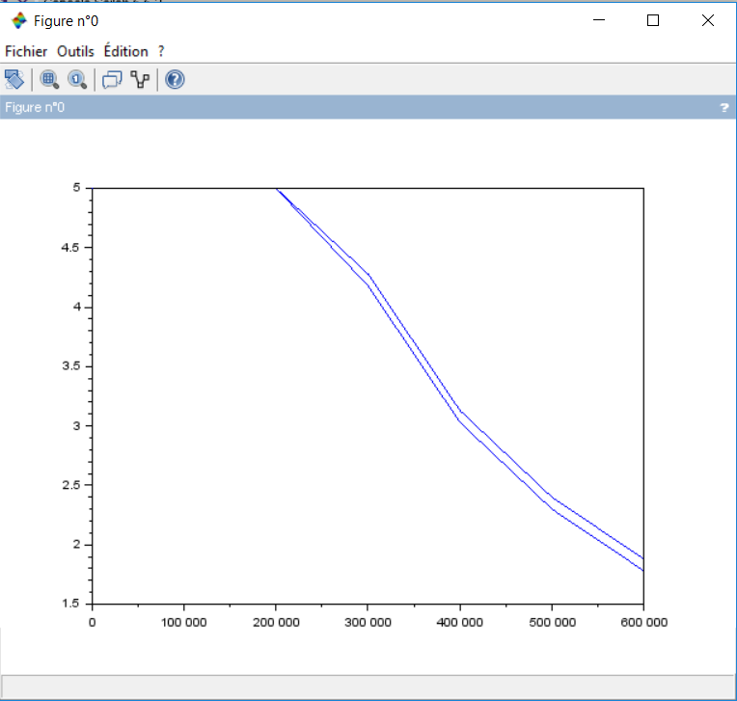

On parle de capteur capacitif, car le capteur détecte la capacité du corps humain à résister au courant. Dans le montage, le corps humain remplace la résistance.

L’expérience ci-dessus permettait de comprendre le principe de fonctionnement du capteur capacitif et d’observer la variation de tension lorsqu’un qu’un corps extérieur touchait l’électrode.

Expérience 2 :

Nous avons effectué le montage de la seconde expérience comme le montre la photo ci-dessous. 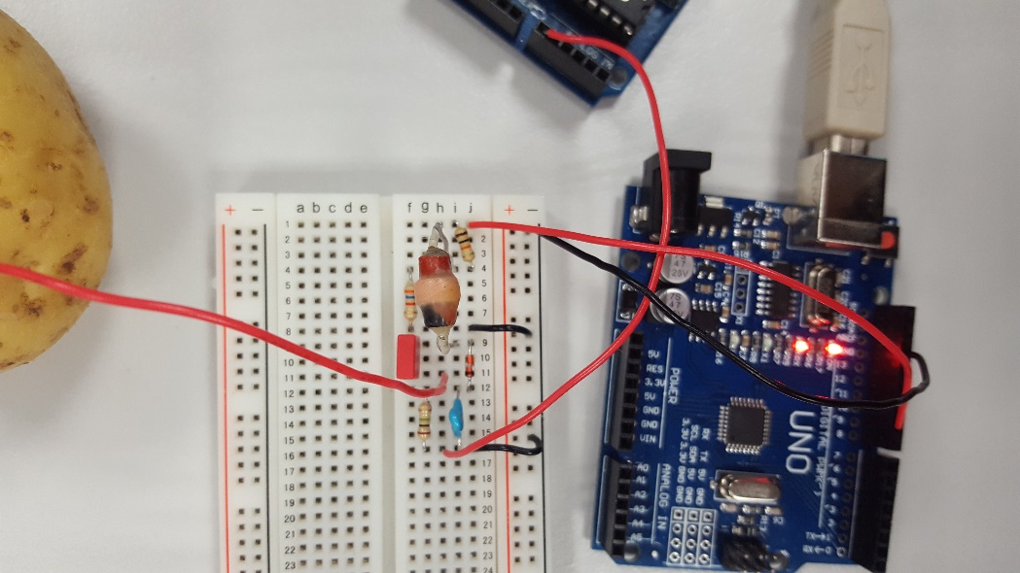

Malheureusement, des problèmes de logiciels sont intervenus, ne permettant pas d’assurer la communication entre l’arduino et le programme collectant les données. Cela nous a fortement freiné dans la réalisation de cette seconde expérience, ainsi que dans la réalisation de notre prototype.

Nous avons tout de même pu réaliser un graphique de la tension en fonction du nombre de doigts posés sur la pomme de terre.

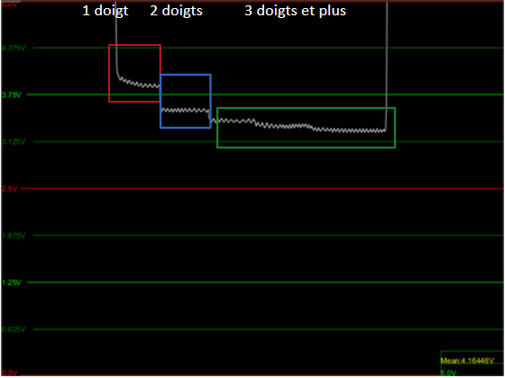

*Graphique de la tension modifiée par les actions faites sur la patate.*

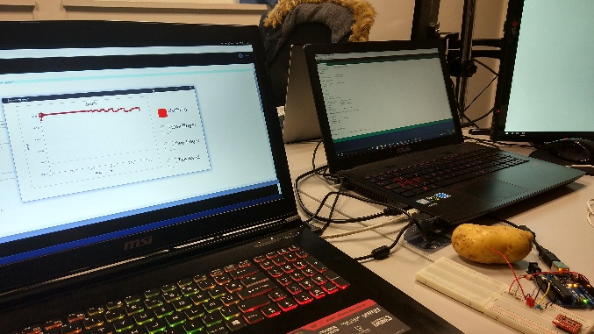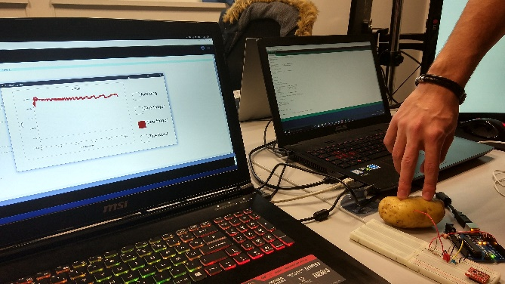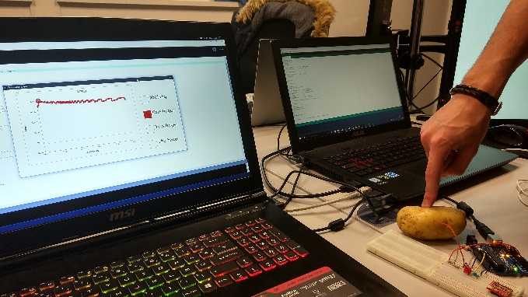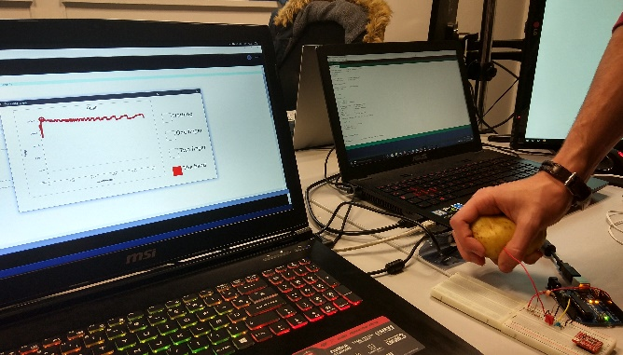

*Le prototype fonctionnel détectant le contact d’un doigt, de 2 doigts ou de la main entière*

# Explication du fonctionnement

Explication du premier circuit :

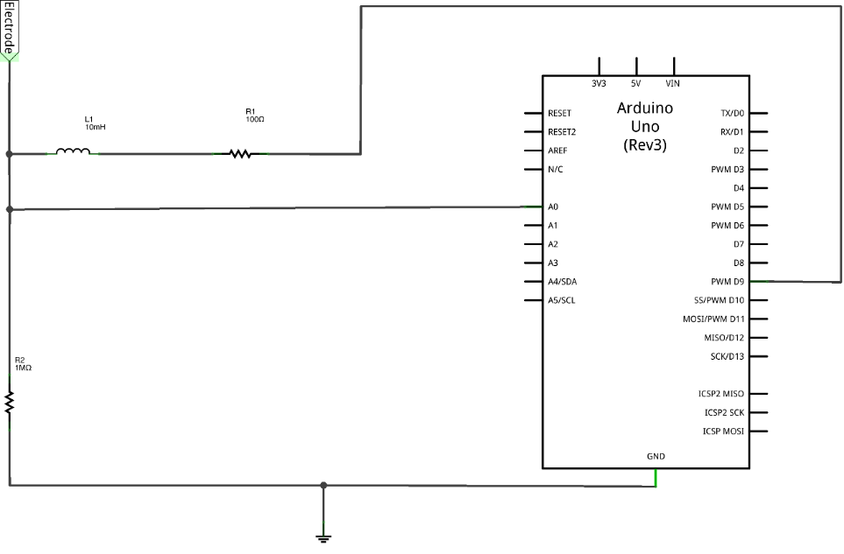

Ce montage permet de récupérer la tension selon que l’on touche ou non l’électrode. L’électrode est ici seulement un fil. On a donc pu établir un tableau de la tension crête à crête quand on touche l’électrode ou non, en fonction de la fréquence. Dans ce circuit, la bobine, liée à une résistance, constitue un filtre passe-haut permettant de mieux lire les oscillations avec le programme graphoscillo.

Explication du second circuit :

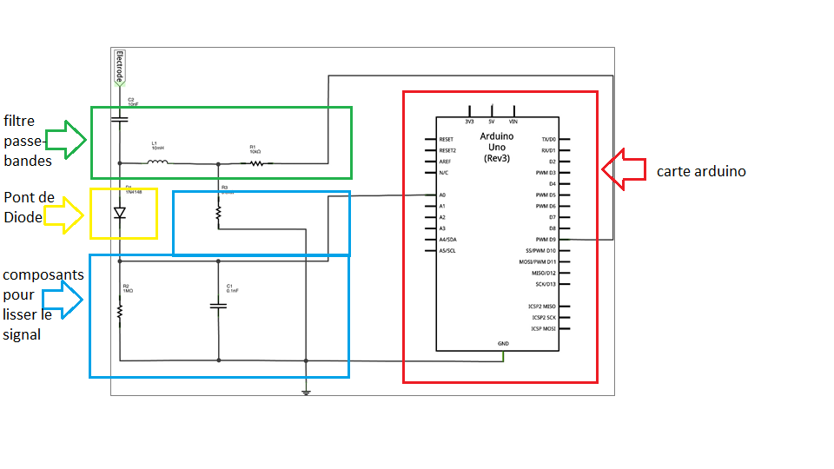

La seconde expérience est un circuit plus complexe utilisant la pomme de terre comme électrode. On a également ajouté deux condensateurs afin de créer un filtre passe-bande ainsi que pour lisser les signaux et donc de mieux les lire. Ce filtre permet d’éliminer les interférences. On peut également noter l’ajout d’un pont de diode permettant d’empêcher le courant du condensateur de remonter le circuit. Ensuite, on peut lire plus précisément la valeur de la tension en fonction des actions effectuées sur la pomme de terre. On pourra ensuite utiliser ces valeurs afin d’effectuer des actions précises en fonction de la façon dont la pomme de terre est tenue.

# Présentation du prototype

Notre prototype permet d’allumer 1 led pour les différentes actions effectuées sur la patate, poser 1 doigt, 2, ou la main entière. Nous essayons d’utiliser un buzzer et un module bluetooth. Ces deux ajouts permettront d’effectuer deux autres actions. Le prototype, en posant un doigt sur la patate, allumera une led, avec deux doigts, jouera un son et si on tient la pomme de terre à pleine main, le prototype ferait play/pause sur la musique d’un smartphone connecté à l’arduino en bluetooth

Voici le schéma Fritzing de notre prototype avec les 3 leds, n’intégrant pas le module bluetooth ni le buzzer :

# Bilan du projet

La réalisation du projet n’a pas été simple, en effet, à cause de certains problèmes, ayant généré une perte de temps. Après de longues heures de travail, et une longue soirée à essayer de solutionner les problèmes.

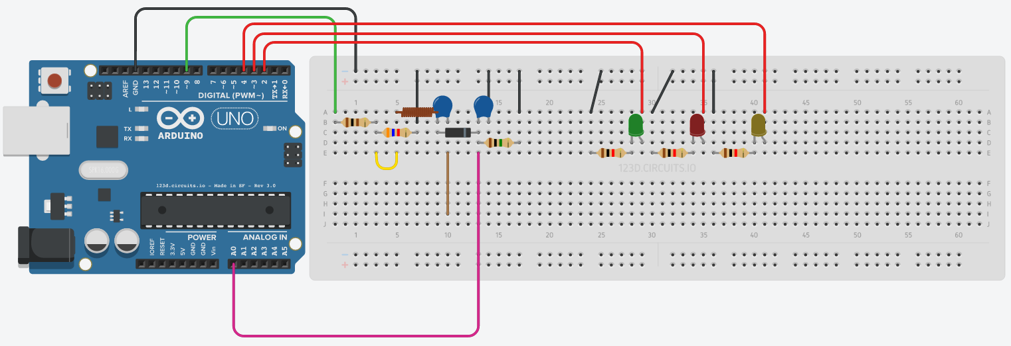

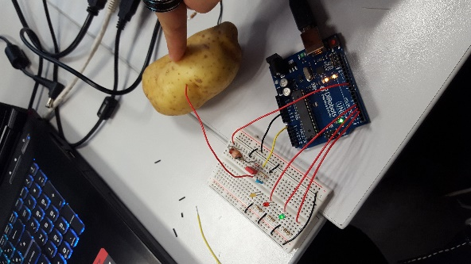

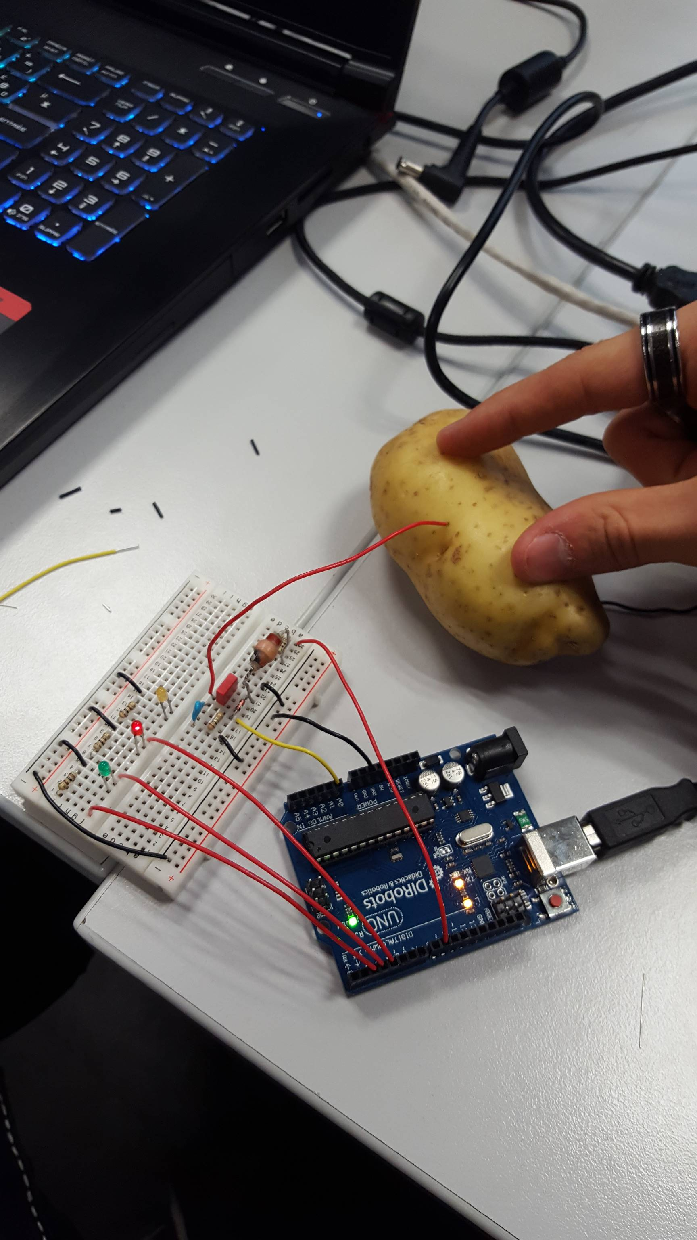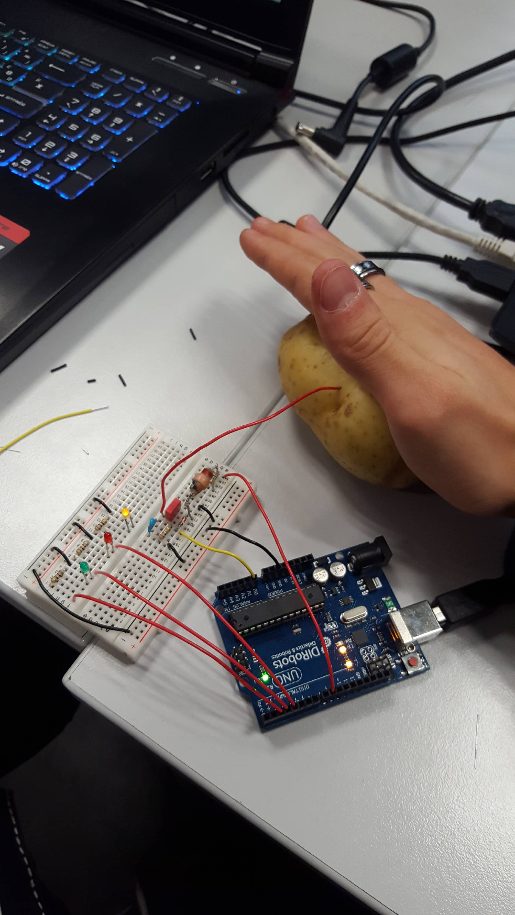

Un doigt- Led verte 2 doigts- Led rouge 3doigts- Led orange

Idée d’approfondissement

Comme idée de prototype, nous avions pensé à l’action d’une main bionique. Cette main bionique pourrait effectuer différentes actions selon si on touche la pomme de terre avec un ou deux doigts ou si on la prend à pleine main. Par exemple, cette main aurait pu, si on touche la pomme de terre avec un doigt, tendre un doigt, si on touche avec deux doigts, rapprocher un doigt et le pouce afin de faire une pince. Et enfin si on prend la pomme de terre à pleine main, la main entière se referme, afin de prendre un objet par exemple. Pour résumer, la main bionique aurait été en quelque sorte une extension de notre propre main, avec trois différentes actions possibles.